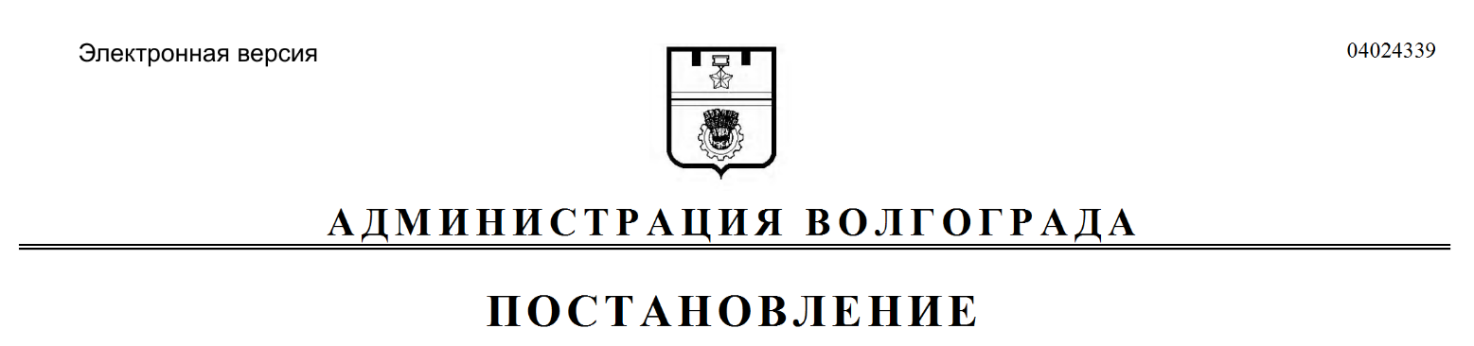
от 14.08.2018 № 1126

О внесении изменений в постановление главы Волгограда от 24 июня 2010 г.
№ 1521 «Об утверждении Правил по порядку формирования, расчета и установления тарифов на прочие (не относящиеся к услугам (работам) общегородского значения) услуги (работы), предоставляемые (выполняемые) муниципальными унитарными предприятиями и учреждениями Волгограда»

В соответствии с постановлениями администрации Волгограда от 01 июня 2018 г. № 683 «Об утверждении положений об управлении экономического развития и инвестиций администрации Волгограда и его отделах», от 01 июня 2018 г. № 684 «Об утверждении положений о правовом управлении администрации Волгограда и его отделах», руководствуясь статьями 7, 39 Устава города-героя Волгограда, администрация Волгограда
ПОСТАНОВЛЯЕТ:
1. Внести в Правила по порядку формирования, расчета и установления тарифов на прочие (не относящиеся к услугам (работам) общегородского значения) услуги (работы), предоставляемые (выполняемые) муниципальными унитарными предприятиями и учреждениями Волгограда, утвержденные постановлением главы Волгограда от 24 июня 2010 г. № 1521 «Об утверждении Правил по порядку формирования, расчета и установления тарифов на прочие (не относящиеся к услугам (работам) общегородского значения) услуги (работы), предоставляемые (выполняемые) муниципальными унитарными предприятиями и учреждениями Волгограда», следующие изменения:
1.1. В пункте 2.2 раздела 2 слова «комитет экономического развития»
заменить словами «управление экономического развития и инвестиций».
1.2. В разделе 6:
1.2.1. В пунктах 6.2, 6.4 слова «комитет правового обеспечения» заменить словами «правовое управление».
1.2.2. В пункте 6.6:
1.2.2.1. В абзаце первом слова «комитета правового обеспечения» заменить словами «правового управления».
1.2.2.2. В абзаце пятнадцатом слова «комитет экономического развития»
заменить словами «управление экономического развития и инвестиций».
1.2.3. В абзацах первом, втором пункта 6.7 слова «комитет экономического развития» заменить словами «управление экономического развития и инвестиций».
1.3. В абзацах первом, втором пункта 7.1, абзаце первом пункта 7.2
раздела 7, абзаце втором пункта 8.1 раздела 8 слова «комитет экономического развития» в соответствующем падеже заменить словами «управление экономического развития и инвестиций» в соответствующем падеже.
2. Настоящее постановление вступает в силу со дня его официального опубликования.

Глава администрации В.В.Лихачев

